ECOLE MATERNELLE D’OFFWILLER
Mme Jung

Chers parents,
Suite aux annonces présidentielles du jeudi 12 mars 2020, vos enfants resteront à la maison et n’auront pas d’école dès lundi, et ce pour une durée encore indéterminée. Pour épauler vos enfants dans l’acquisition de connaissances et compétences scolaires, voici quelques suggestions d’activités (à réaliser un peu tous les jours, si possible)
Ce sont très majoritairement des révisions qui permettront à l’enfant de « rester dans le bain » et de consolider ses savoirs et savoir-faire.

 | PS | MS | GS
Rituels  - à faire tous les jours | - Dire la date, se repérer sur un calendrier  - Dire le temps qu’il fait  - Dire la suite numérique (1, 2, 3, 4, 5, 6, …….) PS au moins jusqu’à 10 – MS au moins jusqu’à 20 – GS jusqu’à 30
Temps de jeux éducatifs  - tous les jours 45min | - Jeux de constructions : Lego, Kaplas, engrenages, …  - Jeux de manipulation : transvasement, pinces, vis et écrous,…  - Puzzles  - Jeux de tris, d’associations, de couleurs  - Jeux d’imagination et d’imitation : Playmobil, poupées, cuisine, marchande, docteur…  - Jeux de société : mémory, lotos, dés, batailles,…  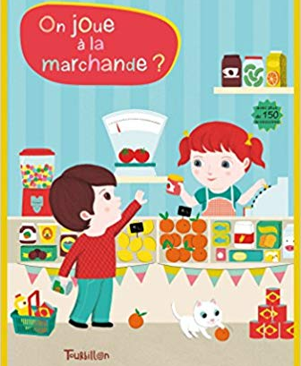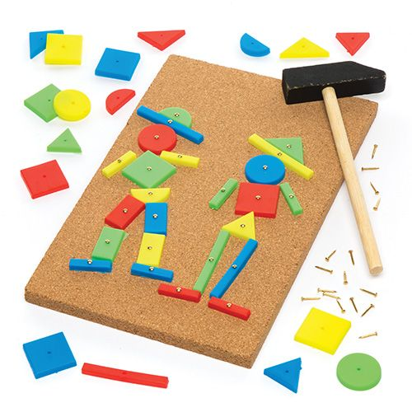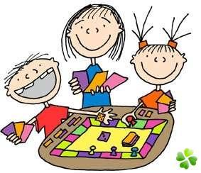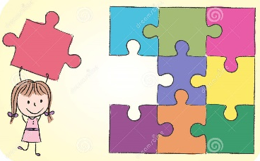
Activité physique  (suggestions)  Au moins 20min par jour | - Se promener : marcher, faire du vélo, de la trottinette  - Jeux de balles : lancer, attraper…  - Parcours moteur : au terrain de jeux : grimper, sauter, marcher en équilibre, se balancer…  - Danser
Mobiliser le langage  L’ORAL | Inciter les enfants à parler, construire leurs phrases. Ne pas hésiter à les faire répéter correctement si les mots sont erronés ou la structure de phrase incorrecte.  - Décrire des images  - Raconter des événements vécus, expliquer comment on a réalisé (une activité, un bricolage, une construction,…)  - Réciter des comptines, des poésies
ALLEMAND  (Révisions) | - Les couleurs : rot, blau, gelb, grün, orange, braun, rosa, lila, schwarz, grau, weiss  Montrer les couleurs sur une image, demander à l’enfant de les nommer,  Sur une image, donner le nom d’une couleur, l’enfant doit trouver quelque chose de cette couleur  Demander à l’enfant d’aller chercher un objet d’une couleur donnée  - Compter : de 1 à 10 au moins  - Formules de politesse : Guten Tag, Guten Morgen, Bitte (s’il vous plaît), Danke (Merci)  - GS (éventuellement MS) : réciter les jours de la semaine : Montag, Dienstag, Mittwoch, Donnerstag, Freitag, Samstag, Sonntag
Mobiliser le langage  L’ECRIT | Ecouter des histoires lues par l’adulte  En s’aidant des images, raconter une histoire antérieurement lue dans un livre
 | - Commencer à écrire son prénom en capitales d’imprimerie avec un modèle  (repasser sur les lettres puis seul)  - Nommer les lettres de son prénom | - Ecrire son prénom en capitales d’imprimerie sans modèle : Les lettres doivent être de la même taille, bien formées. Il faut écrire de plus en plus petit.  - Lire les lettres de l’alphabet en capitales d’imprimerie et en script | - Ecrire son prénom en cursive (première lettre en capitale d’imprimerie)  - Ecrire les chiffres (de 0 à 9)  - Lire les lettres de l’alphabet dans les 3 écritures (capitales d’imprimerie, script, cursive)
Activités artistiques | - Découpage de petits morceaux de papiers (préparer des bandes de 2-3cm)  - veiller à la tenue des ciseaux : droit, ne pas tourner le poignet, pointe vers l’avant  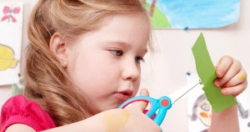  - Réaliser des graphismes : ronds, traits verticaux, traits horizontaux  - Peinture, Pâte à modeler  - Chanter, écouter de la musique  - Dessiner, colorier | - Découpage : suivre un trait avec précision : courbes, ronds, formes  - Veiller à la tenue des ciseaux (voir PS) et de la feuille : on tient le grand morceau dans la main et non le petit bout à couper  - Réaliser des graphismes : ronds, lignes horizontales, verticales et obliques, lignes brisées, ponts  - Peinture, Pâte à modeler  - Chanter, écouter de la musique  - Dessiner, colorier | - Découpage : formes variées  - Réaliser des graphismes : cercles, traits rayonnants, lignes brisées, vagues, spirales, ponts,…  - Peinture  - Pâte à modeler  - Chanter, écouter de la musique  - Dessiner, colorier
Structurer sa pensée | NOMBRES  Comparer : beaucoup / pas beaucoup  Reconnaître une quantité de 1 à 3  Reconnaître les chiffres, les constellations de dés, les doigts levés (de 1 à 3)  Donner le nombre d’objets demandés  (de 1 à 4) | NOMBRES  Reconnaître des petites quantités (jusqu’à 5)  Lire les chiffres  Dénombrer des quantités jusqu’à 10  Comparer : plus que, moins que, autant que  Donner le nombre d’objets demandés  FORMES et GRANDEURS  Reconnaître et nommer les formes : carré, rectangle, triangle, cercle | NOMBRES  Lire les nombres jusqu’à 12  Comparer : plus que, autant que, moins que  Dénombrer : plus loin que 10  Donner le nombre d’objets demandés  FORMES et GRANDEURS  Reconnaître et nommer les formes : carré, rectangle, triangle, cercle
Explorer le monde | - Se repérer dans la journée, la semaine  - S’intéresser aux manifestations de la vie dans la nature : les changements du paysage lors du printemps : les bourgeons, les feuilles, les fleurs…  - Mettre en œuvre quelques règles d’hygiène corporelle

